**Manual de seguimiento de incidencias.**

**INTRODUCCION**

En este manual de usuario, enfocado a los diversos jefes de área de la institución, usted recibirá instrucciones paso a paso con las que podrá sacar el mayor provecho del sistema de Incidencias.

**Proceso de inicio de sesión:**

1. Ingresar a la liga: <https://intranet.ucg.edu.mx>.

Se abrirá la siguiente pantalla:

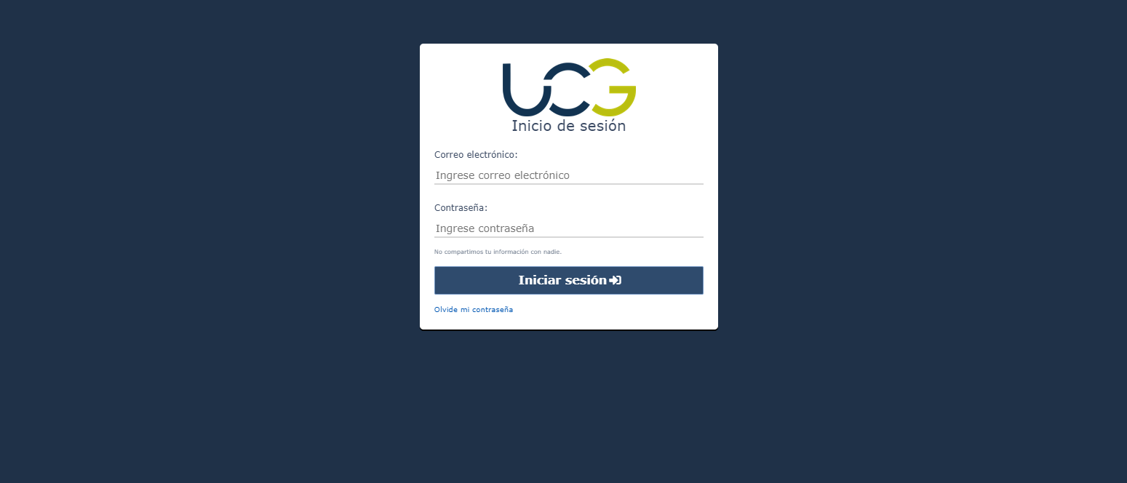

Ingresar con su **correo institucional**,de no conocerlo pueden solicitarlo en el área de RH, el cual les otorgara uno.

Ingresar su contraseña, de no conocerla, pueden ingresar al apartado, [**Olvide mi contraseña**](https://intranet.ucg.edu.mx/recover/password)**.**

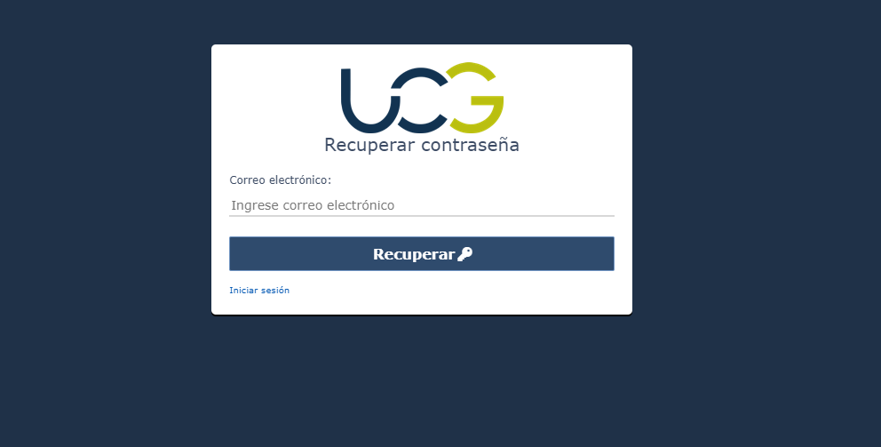

Les deberá llegar un correo electrónico, en el cual podrán ingresar su nueva contraseña.

**Proceso de revisar incidencias:**

Tras iniciar sesión se abrirá una pantalla como la siguiente, la cual mostrará las secciones disponibles

de acuerdo a tu perfil.

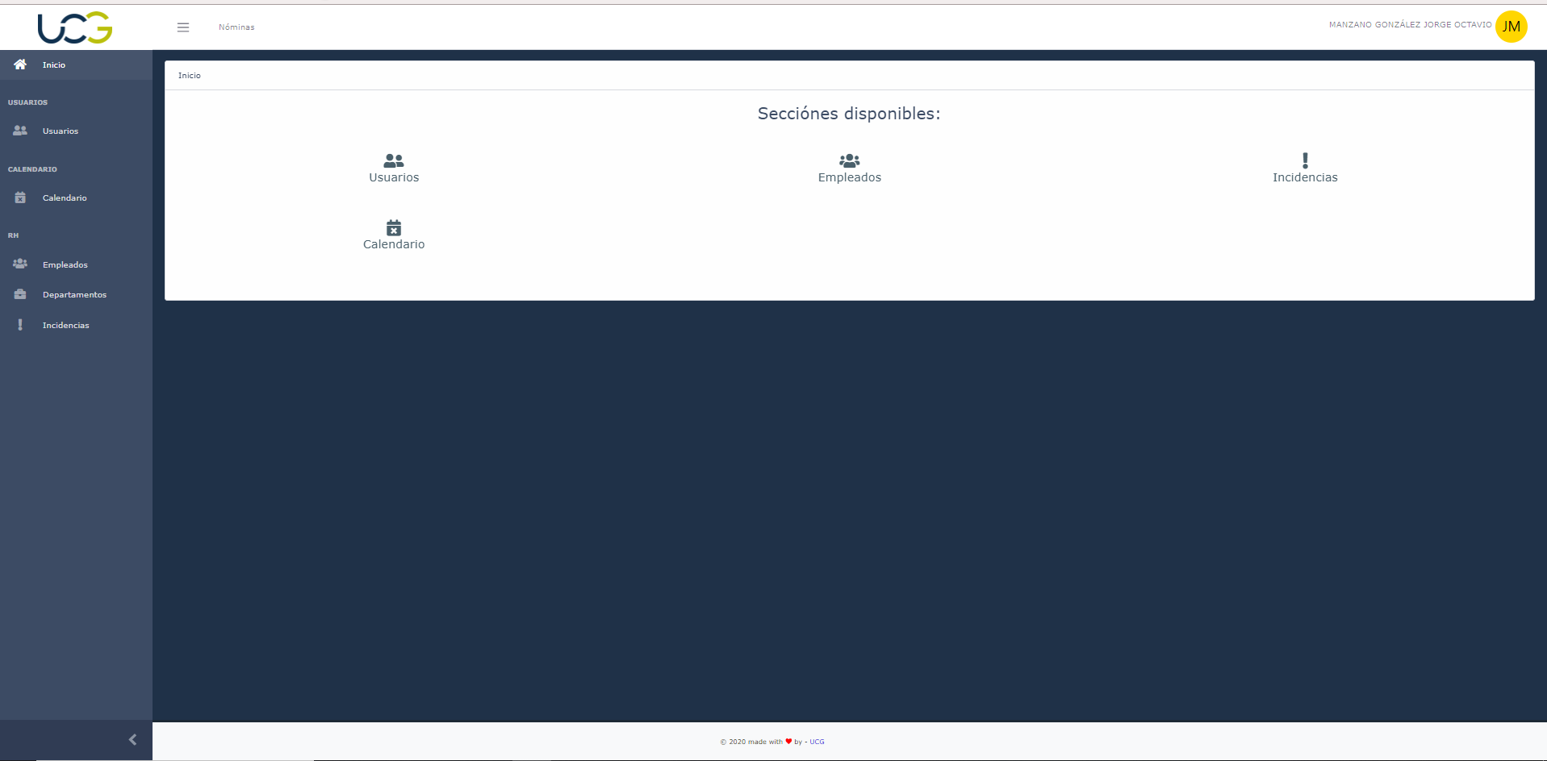

Deberán ingresar al aparado de **director de área.**

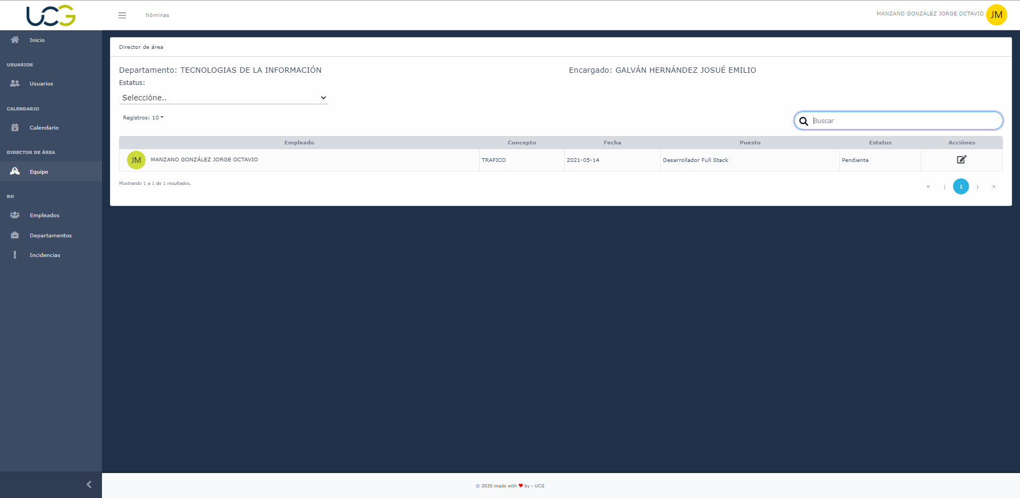

En este apartado se podrán ver todas las incidencias de las personas a quien tienes a tu cargo, se puede aplicar un filtro por estatus de la incidencia los cuales son: Pendiente, Aprobado, Corregido y Rechazado.

Para ingresar al detalle de cada incidencia solo da **click** en el icono de la derecha:

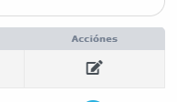

El cual abrirá un apartado en donde podrás ver el detalle de la nota, como la fecha de creación de la incidencia, fecha en la que se creó la incidencia, nombre y horario de la persona que la creo.

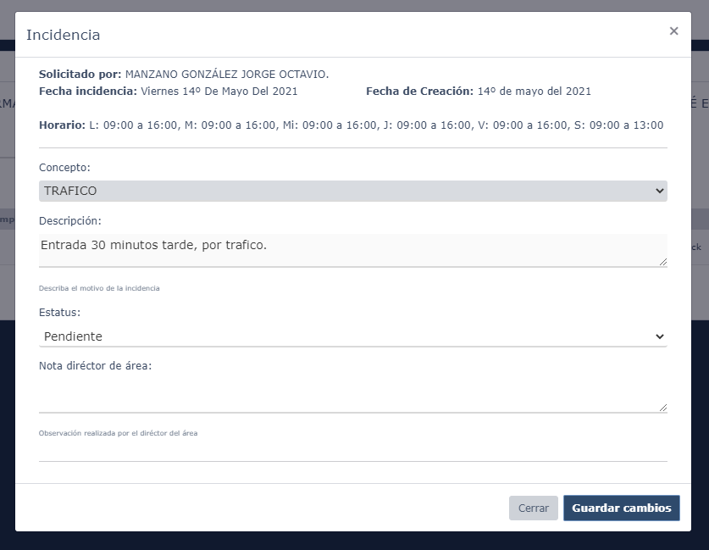

En la parte inferior existen 2 campos los cuales son Estatus y Nota del director de área.

Los cuales pueden ser llenados para retroalimentar la incidencia y en caso de ser necesario una corrección por parte de la persona que la creo, se puede mandar como nota, **(Cualquier cambio que se realice en la nota, enviara un correo de seguimiento al trabajador, para que esta pueda tomar sus respetivas medidas correctivas).**

**\*Una vez aprobada la nota, ya no se podrá modificar de nuevo, ya que será enviada directamente a RH para a partir de ahí se siga el proceso de incidencias**